Упражнения по русскому языку для младших школьников на тему «Звуки и буквы»
1. Подпиши картинки. Из каких звуков и букв состоят эти слова?
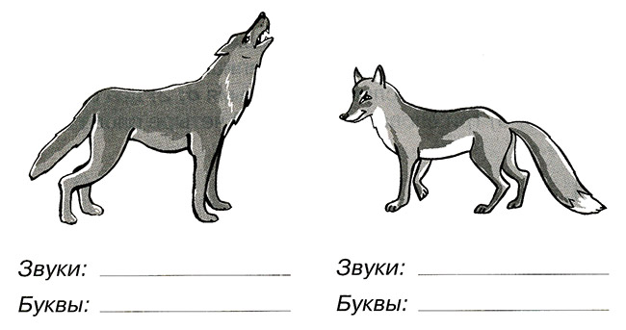
2. Угадай слова: вставь пропущенные гласные буквы.
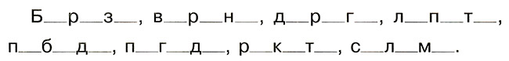
3. Сколько раз встречается звук в данных поговорках?
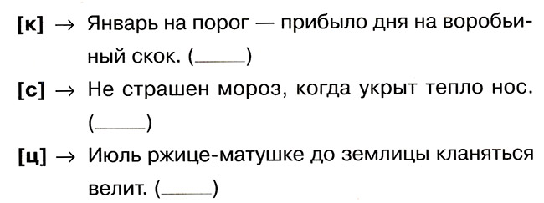
4. Выполняя это задание, можешь пользоваться орфографическим словарём. Напиши слова только с гласным о; 1) одно слово с четырьмя о; 2) два слова с тремя о; 3) три слова с двумя о; 4) четыре слова с одним о.
1. ___________________
2. ___________________
3. ___________________
4. ___________________
5. Продолжи ряд имён существительных, изменяя в слове только первый согласный.
Бок, ______________
Дом, _________________
Боль, _________________
Мост, ________________
Байка, _______________
Бочка, _______________
Весть, _______________
6. Прочитай.
Солнце глянуло сквозь щёлку,
Свесив огненную чёлку.
Вышел ёж с сапожной щёткой,
Занялся работой чёткой.
(Я. Козловский)
Выпиши слова, которые отличаются друг от друга одним звуком. Какие это звуки?
Слова: _______________
Звуки: _______________
7. В название каждой из сказок вкралась ошибка: где буква не та, а где буква и вовсе пропала. Найди эти ошибки и исправь их. А помогут тебе в этом наши картинки.
1. «Полк и семеро козлят» — ________________
2. «Каша и медведь» — ________________
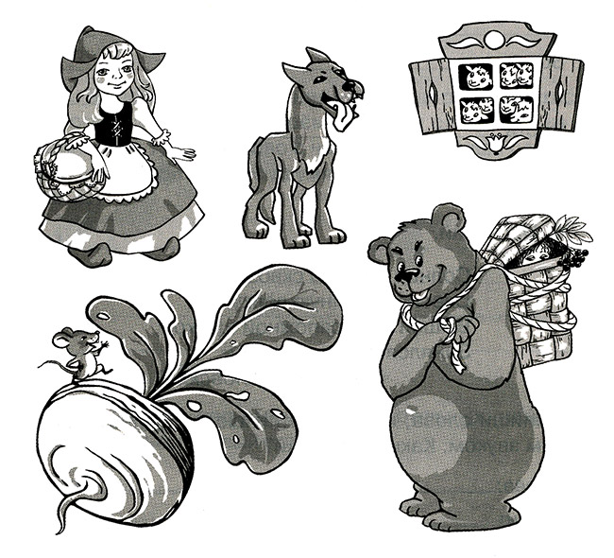

3. «Красная Лапочка» — _____________
4. «Кол в сапогах» — ______________
5. «Нежная королева» — ______________
6. «Шурочка Ряба» — _______________
7. «Колосок» — _______________
8. «Щепка» — ________________
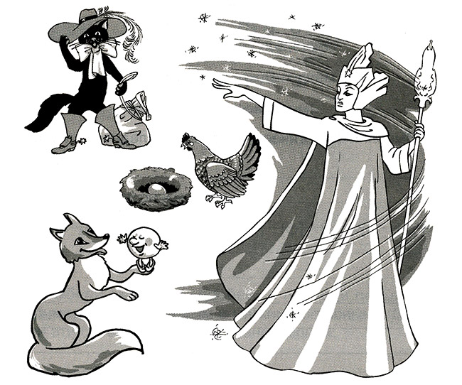

8. Собери рассыпавшиеся слова. Напиши их.
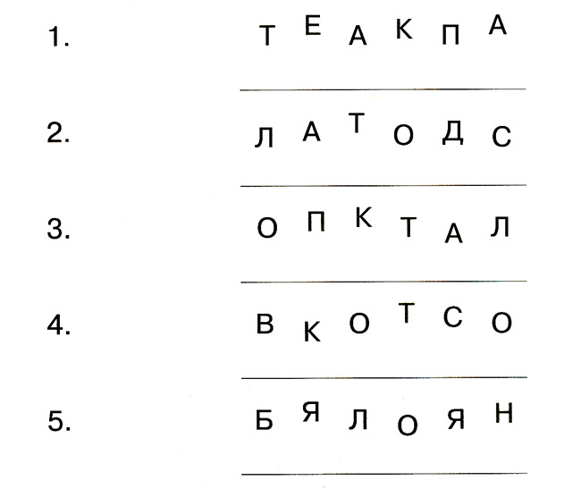
Выполни фонетический разбор последнего слова.

9. Укажи, какие звуки обозначают буквы е, ё, ю, я.
До небес поднялся кран —
Настоящий великан.
Труженик отменный,
Занят все три смены.
Лишь рабочие попросят,

Тут же он кирпич подносит.
Я любуюсь: с каждым днём
Выше, выше новый дом!..
(А Деружинский)

10. Допиши знаменатель.
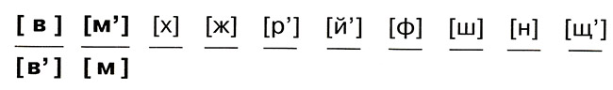
Выбери любую из «дробей» и приведи по одному примеру слов с твёрдым и мягким согласными. Запиши эти слова при помощи транскрипции.

11. Сложи в слова первые буквы названий нарисованных предметов и прочитай пословицу.
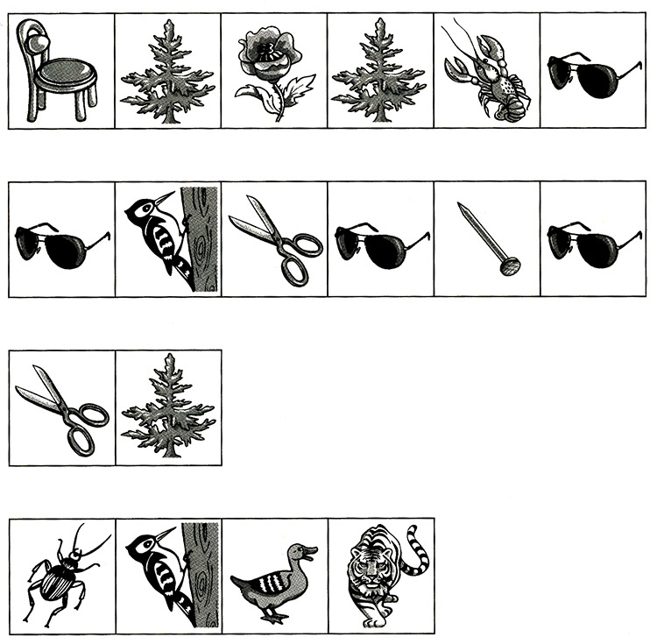
Запиши пословицу. Обозначь ударение в словах. Подчеркни в каждом слове ударный слог.
12. Преврати торт:
1) в боковую стенку корабля _________;
2) в площадку для тенниса ____________;
3) в водное пространство, специально оборудованное для стоянки, погрузки и разгрузки судов ______________;
4) в категорию товара ____________;
5) в крепостное укрепление ____________ .
Подчеркни буквы, которыми различаются записанные тобой слова.
13. Из букв данных слов составь другие слова.
Образец: рыбак ➙ рыбка.
1. Ров ➙ _______
2. Пика ➙ _______
3. Арка ➙ _______
4. Мышка ➙ _______
5. Норка ➙ _______
6. Навес ➙ _______
7. Сокол ➙ _______
8. Канал ➙ _______
14. Отгадай ребусы.
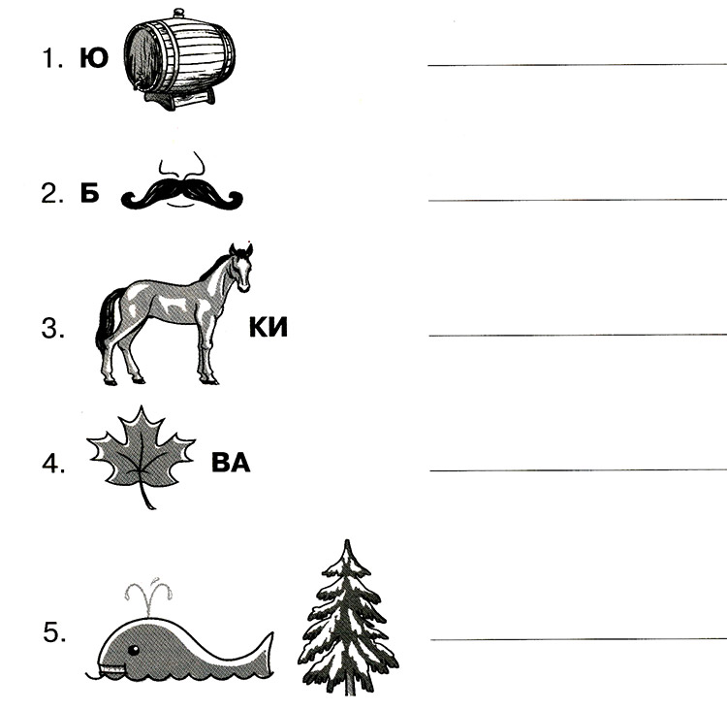
Подчеркни буквы, обозначающие на письме мягкость согласных звуков.
Раздели слова-отгадки для переноса.

15. Запиши звуки, которые издаёт:
1) жук [_____________ ];
2) змея [_____________ ];
3) комар [_____________ ].
Приведи свои примеры слов с данными звуками. Запиши каждое слово буквами и звуками.
1. ___________ [______________]
2. ___________ [______________]
3. ___________ [______________]
16. Прочитай слова.
Щавель, цемент, столяр, хвоя, магазин, портфель, километр, арбуз, шофёр.
Подчеркни слово, в котором ударение падает на первый слог.
17. Скороговорка потому так и называется, что её надо «скоро говорить», то есть произносить быстро и чётко. Произнеси именно так следующие скороговорки.
1. Белый снег, белый мел,
Белый сахар тоже бел.
Только белка не бела,
Белой вовсе не была.

2. Шли сорок мышей,
Несли сорок грошей,
Две мыши поплоше
Несли по два гроша.

3. Егор шёл через двор.
Нёс Егор с собой топор.
Егор шёл чинить забор.
Подчеркни звуки, которые, повторяясь, создают трудности в произнесении скороговорок.
Объясни смысл слова поплоше.

18. Соедини произведение с его автором.
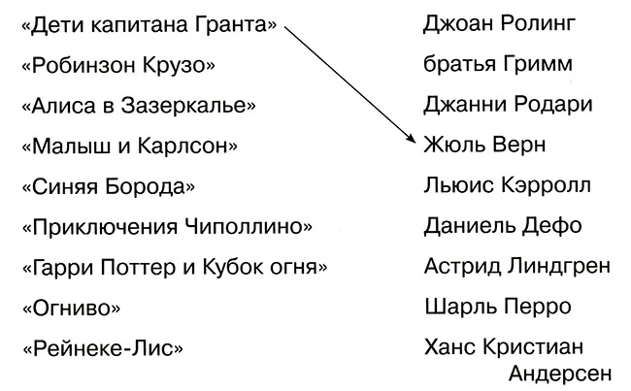
Запиши фамилии писателей в алфавитном порядке.

19. Прочитай начало стихотворения В. Брюсова «Июльская ночь».
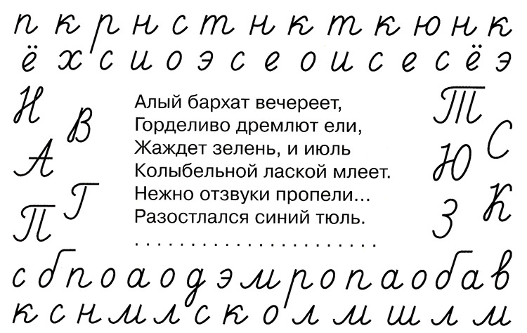
Очень трудное задание!!! Вопрос на твою наблюдательность и внимание: как ты думаешь, в чём особенность построения этого стихотворения? Если у тебя не возникнет никаких предположений, загляни в «Ответы».
20. Прочитай стихотворение Я. Козловского «О словах разнообразных, одинаковых, но разных». Обозначь ударение в выделенных словах.
Мне слово чудно
Изменить нетрудно:
Поставим ударение на о —
Исчезло чудно,
Родилось чудно.
Скорей, сестра, на рыб взгляни,
Попались на крючок они.
В ведёрко руку окуни,
Не бойся: это окуни.
Пересохла глина,
Рассердилась Нина,
Не мука, а мука —
Поварам наука.
Косит косец,
А зайчишка косит,
Трусит трусишка,
А ослик трусит.
Иголка ходит вверх и вниз,
Вот листья появились.
Сосёт Алёнушка ирис,
А вышивает ирис.
Определи количество букв и звуков в словах.
Родилось: ________ букв, ________ звуков.
Листья: __________ букв, _________ звуков.
21. Отгадай слова и впиши их в клеточки по вертикали.
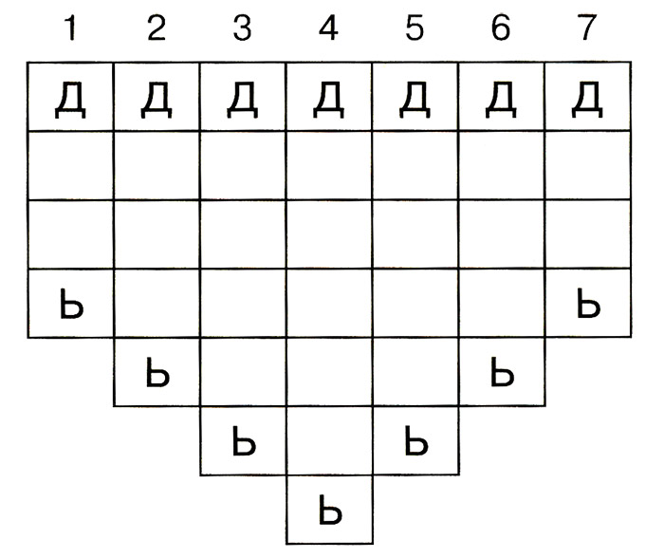
1. Часть суток.
2. С неба падает слезами,
По земле бежит ручьями.
3. 100 - 91 = ...
4. Последний месяц года.
5. Часть механизма, машины.
6. Одной ручкой всех встречает,
Другой ручкой — провожает.
7. Не пойду в такую ....
На что указывает мягкий знак во всех словах-отгадках?
22. Прочитай загадку, напиши отгадку.
Красные лапки,
Щиплет за пятки,
Беги без оглядки. (____________)
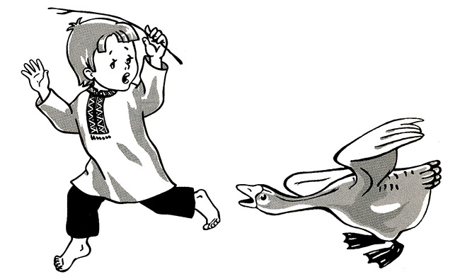
Выпиши слово, в котором звонкий согласный в корне оглушается. Запиши это слово при помощи транскрипции.
____________ [___________]

Ответы:
1. Волк ➙ звуки: [в], [о], [л], [к];
буквы: в (вэ), о (о), л (эль), к (ка).
Лиса ➙ звуки: [л’], [и], [с], [а];
буквы: л (эль), и (и), с (эс), а (а).
2. Берёза, ворона, дорога, лопата, победа, погода, ракета, солома.
3. [к] - 3 раза (поро[к], с[к]о[к]);
[с] - 3 раза ([с]трашен, моро[с], но[с]);
[ц] - 3 раза (ржи[ц]е, земли[ц]ы, кланя[ца]).
4. Например: 1 — водоворот; 2 — колокол, волосок; 3 — сокол, поход, рожок; 4 — лом, вол, сок, бор. (Для справки: в русском языке есть, например, слово с семью гласными о — обороноспособность.)
5. Бок, док, кок, рок, сок, ток, шок.
Дом, ком, лом, ром, сом, том.
Боль, моль, ноль, роль, соль, толь.
Мост, пост, рост, тост.
Байка, гайка, зайка, лайка, майка, пайка, сайка, чайка, шайка.
Бочка, дочка, кочка, мочка, ночка, почка, точка.
Весть, жесть, лесть, месть, тесть, честь. (Значения незнакомых тебе слов посмотри в толковом словаре.)
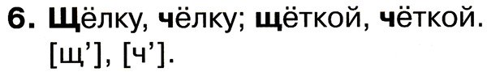
7. 1. «Волк и семеро козлят». 2. «Маша и медведь». 3. «Красная Шапочка». 4. «Кот в сапогах». 5. «Снежная королева». 6. «Курочка Ряба». 7. «Колобок». 8. «Репка».
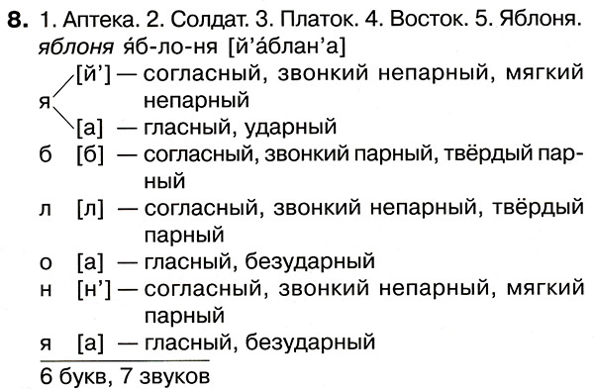
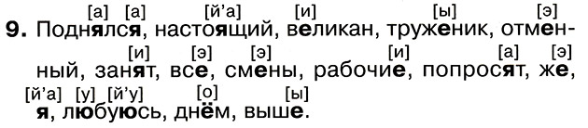
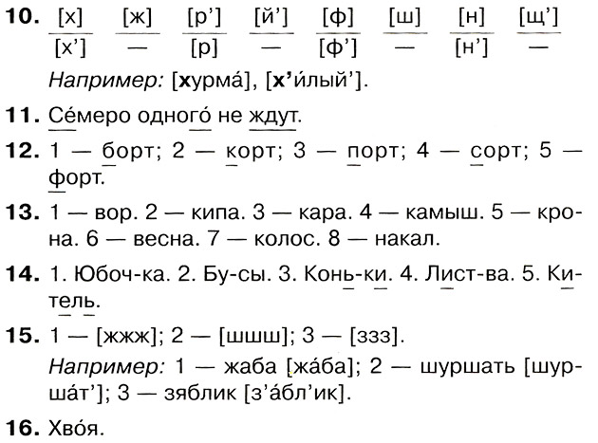
17. ПоплОше — похуже.
18. Андерсен («Огниво»), Верн, Гримм («Рейнеке- Лис»), Дефо («Робинзон Крузо»), Кэрролл («Алиса в Зазеркалье»), Линдгрен («Малыш и Карлсон»), Перро («Синяя Борода»), Родари («Приключения Чиполлино»), Ролинг («Гарри Поттер и Кубок огня»).
19. Стихотворение В. Брюсова «Июльская ночь» — это абецедарий, то есть стихотворение, в котором первые буквы всех слов образуют алфавит:
Алый бархат вечереет,
Горделиво дремлют ели...
20. В ведёрко руку окунИ,
Не бойся: это Окуни.

Не мукА, а мУка —
Поварам наука.
КОсит косец,
А зайчишка косИт,
ТрУсит трусишка,
А ослик трусИт.

Сосёт Алёнушка ирИс,
А вышивает Ирис.
Родилось: 8 букв, 7звуков (родило[с’]).
Листья: 6 букв, 6 звуков (лис[т’й’а]).
